

Brian Oswaldo Ramos Chavez

Diego Armando Becerra Iñiguez

Jose de Jesus

“programacion de robots industriales”

**Practica 1: “EV_2_2_manipulador industrial de robots en modo manual”**

**Objetivo**: Es crear un robot en gazebo y tener la manipulación del mismo en modo manual que este sea modificado, depende la aplicación que en la que se opere.

**Materiales:**

* Instalación de ROS melodic
* Instalación de Gazebo 9.0
* Instalación eclipse
* Instalación de XML copy editor
* Computadora (16G RAM)

**Procedimiento**:

* Instalación de Ros melodic y gazebo

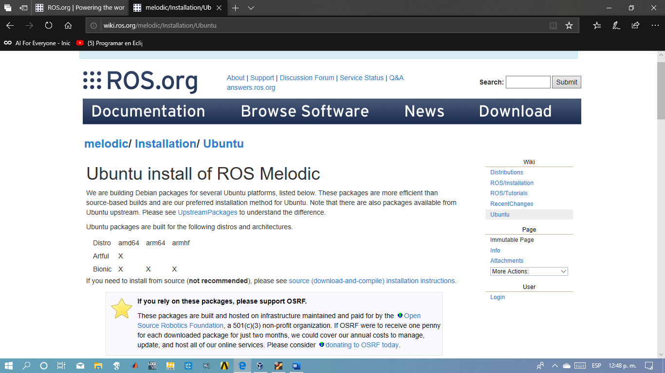

[](https://www.google.com/url?sa=i&rct=j&q=&esrc=s&source=images&cd=&ved=2ahUKEwi-ps7HtdXiAhWOlp4KHdrwDUEQjRx6BAgBEAU&url=https%3A%2F%2Fvimeo.com%2F58751460&psig=AOvVaw3jvihqKbPJld3YM87Yrrx9&ust=1559929814148631)

* Abrir terminal y hacer el proceso de creación de códigos a seguir para crear carpetas en eclipse:

source /opt/ros/melodic/setup.bash

mkdir ~/robot

cd robot

mkdir src

cd src

catkin_init_workspace

cd ..

catkin_make

ls

source ~/robot/devel/setup.bash #para iniciar el robot

cd src

catkin_create_pkg

catkin_create_pkg -D "mi primer robot" -a machinewar69 --rosdistro melodic miRobot

ls

cd miRobot

ls

-----CMakeLists.txt package.xml

nano package.xml

---edita a GPL

corremos eclipse---

*creamos carpetas de mundos

source devel/setup.bash

* Abrir terminal y hacer el proceso de creación de códigos a seguir para crear carpetas en eclipse:

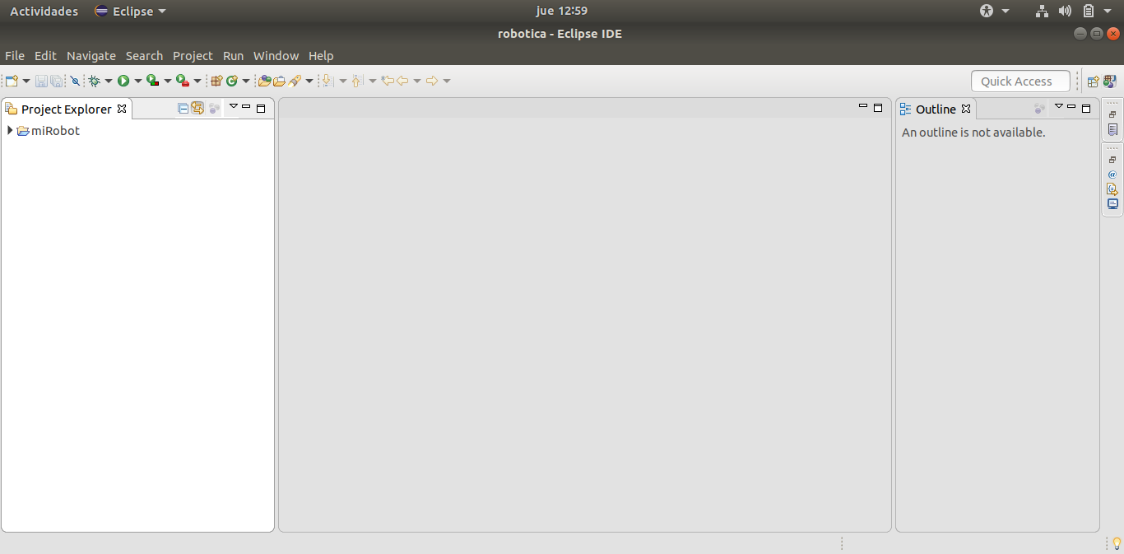

* Creamos la carpeta miRobot dentro de eclipse donde será nuestro espacio de trabajo

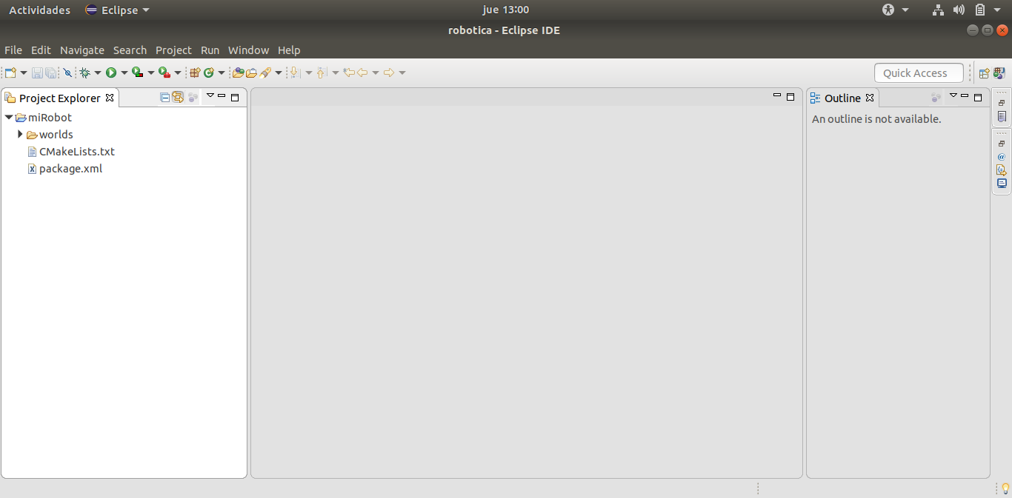

* Dentro de la carpeta de espacio de trabajo crearemos un folder que se llame world donde aquí escribiremos el código para la manipulación del robot
* Dentro de la carpeta de espacio de trabajo en la carpeta world creamos otro folder que se llame launcher que será el lanzador del robot de como inicializara, y también dentro de la carpeta world creamos un archivo que se llame miRobot.world y en launcher un archivo que se llame miRobot.launcher

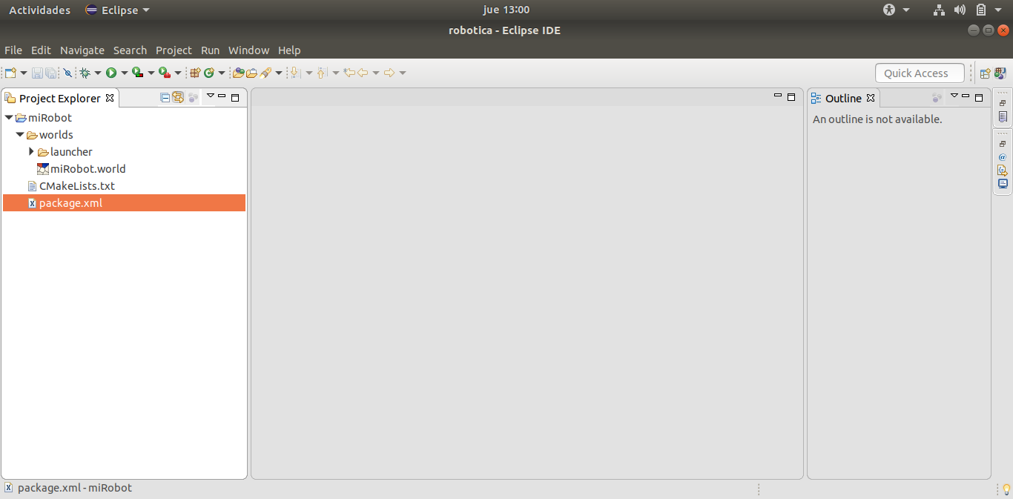

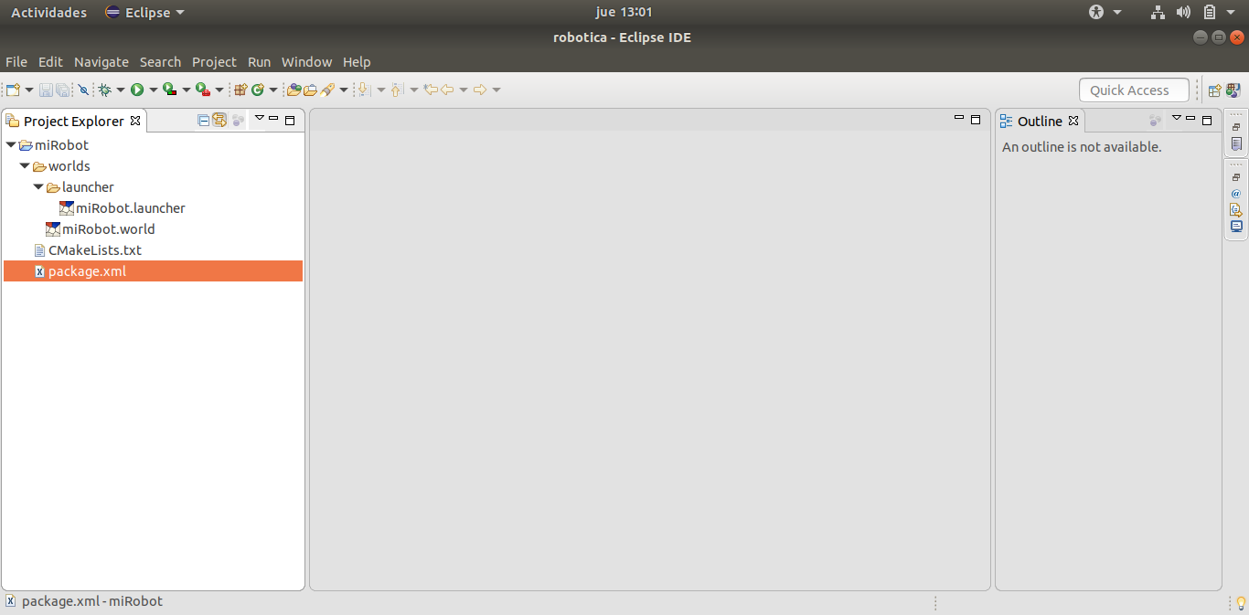

* 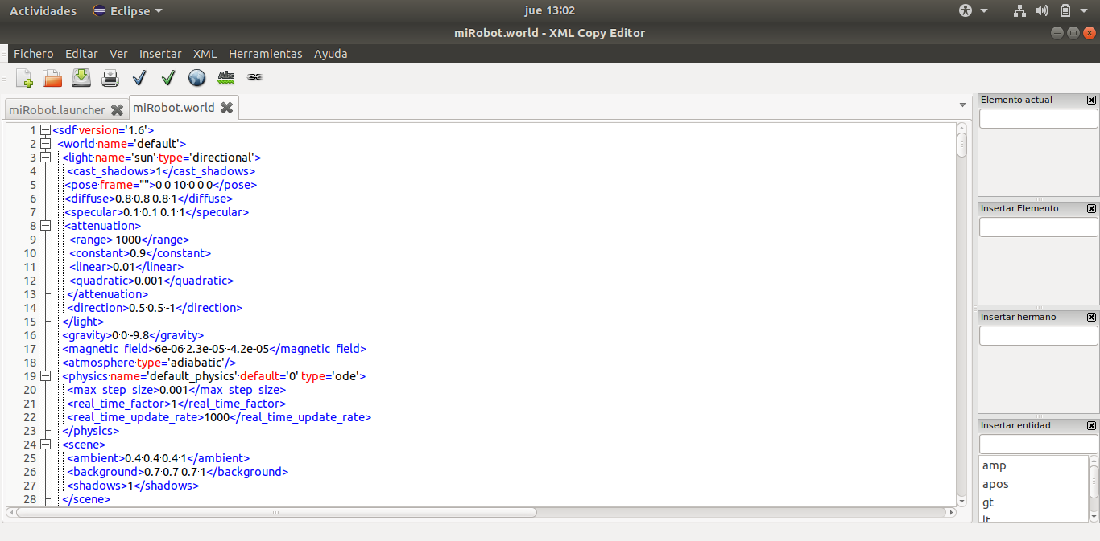Creación de código. world
* Creación de código. Launcher

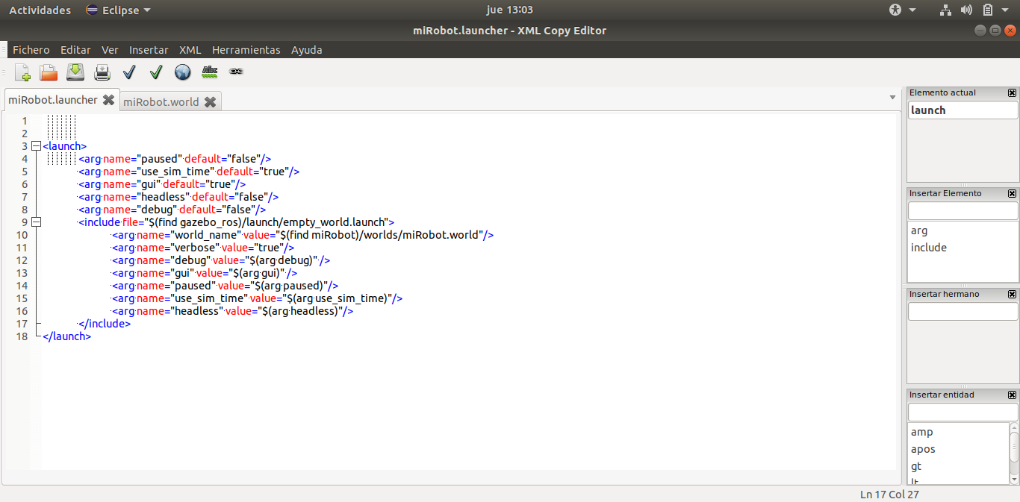

* Creación de robot con movimientos y como resultado esta terminado el robot para su manipulación manual

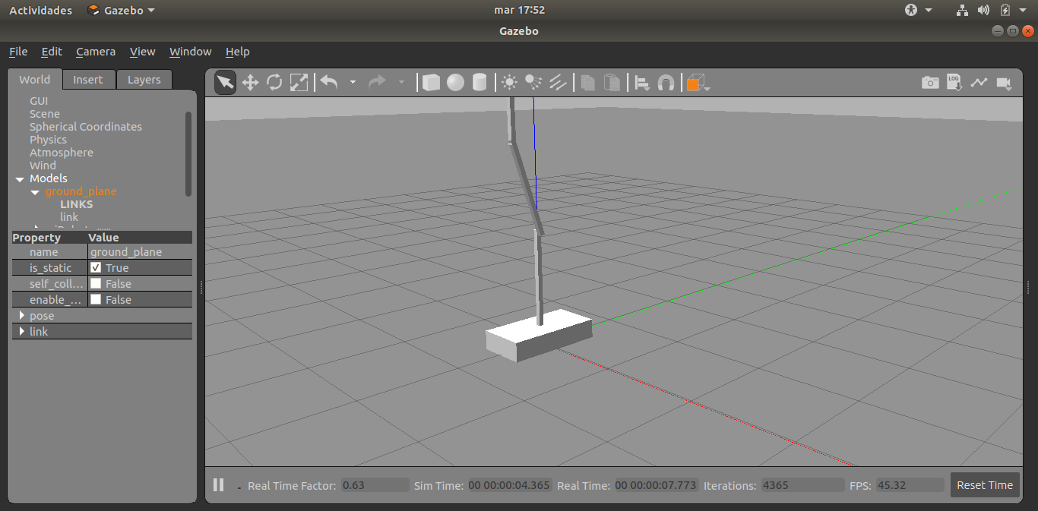

**Conclusiones**:

En esta práctica vimos cómo hacer un robot desde lineas de comandos, también la instalación de ros y la vinculación de gazebo, lo cual fue algo complicado por los fallos que nos marcan durante las lineas de códigos en la terminal.

La creación de la carpeta fue algo interesante por los comandos usados y los modificados.

La línea de comandos en que se realizó en las notas de texto fue compleja ya que fue unas lineas de comandos muy largos. Pero fue algo “genial” ya que empezamos a modificar los robots.